Сайты сельских поселений Тулунского муниципального района.

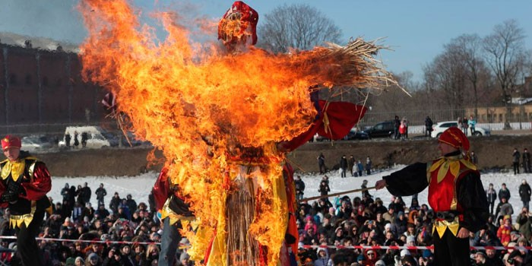
Вот уже на протяжении многих веков каждый год в конце зимы или начале весны к нам приходит всеми любимый праздник – Масленица. Всю масленичную неделю, а нынче эта неделя продлится с 12 по 18 февраля, люди пекут блины, ходят, друг к другу в гости, веселятся. А в последний день масленичной недели принято сжигать чучело Зимы. Эта традиция символизирует прощание с холодами и наступление весны. Но, как бы ни была сильна народная традиция, чтобы не случилось трагедии, о правилах пожарной безопасности забывать нельзя!
При сжигании чучела необходимо соблюдать несколько правил:
- чучело, должно быть установлено на специальной площадке, которая должна располагаться на расстоянии не менее 50 метров от ближайших строений, зданий и сооружений;
- не располагайте чучело вблизи от дома или хозяйственных построек;
- не делайте его слишком большим;
- поджигать чучело необходимо с подветренной стороны и с помощью факела не используйте легковоспламеняющиеся жидкости (бензин, керосин) для поджигания;
- чучело необходимо устанавливать на устойчивой поверхности, при этом учесть силу и направление ветра, так как разлетающиеся искры могут вызвать возгорание близ стоящих строений, сооружений и построек;
- место сжигания чучела должно быть огорожено от людей по всему периметру на расстоянии не ближе 10 метров;
- убедитесь, что после сжигания, его остатки хорошо потушены;
- при сжигании чучела необходимо иметь первичные средства пожаротушения, не менее 2-х порошковых огнетушителей объёмом не менее 5 литров.
Строго соблюдайте требования пожарной безопасности при сжигании чучела, чтобы масленичное народное гулянье оставило только хорошие воспоминания.

Инструктор противопожарной профилактики
Нижнеудинского филиала ОГБУ «ПСС Иркутской области» Г.А. Сафронова

